跨级建云-Hdu灾备

1. 概述
2. 当前模型



* 1. Hdu以Eqpid为标识
  2. Hdu数据存储于Redis，沿用Redis的Publish通知CMC
  3. HduPool包含管理、请求转发、权限控制、Nat打洞等功能

1. 遗留问题
   1. EqpId为HduPool分配作为唯一标识，多平台域不唯一，且EqpId为u8（254个）
   2. CMS CMC操作Hdu均以EqpId进行操作
   3. Hdu仅注册当前平台域HduPool
   4. HduPool使用原NU控制DataSwitch的库进行码流转发（NAT功能），只支持30路Hdu
2. 调整方向
   1. 去除EqpId，以Moid作为Hdu唯一标识
   2. 把原来的Eqpid字段内容改成moid，会管业务不调整
   3. Hdu支持多IP注册
   4. HduPool加强权限管理
   5. HduPool相互通信
3. 其它信息
   1. Redis灾备，备平台域会为每一个主平台域分配一个备Redis（细节请查看 跨级建云-Redis灾备.docx）
4. Hdu调整
   1. 整体方案



1. Hdu的信息中加入当前所注册的HduPool信息（所属平台域）
2. 用户请求需要先查询HduPool所注册位置（先查本地缓存、再查Redis）
3. 非当前HduPool的Hdu请求需要转发给对应HduPool
4. 原HduPool会标识Hdu被谁占用，这里需要添加一下被另外一个HduPool的客户端占用信息
5. HduPool请求走MQ
   1. Hdu注册流程

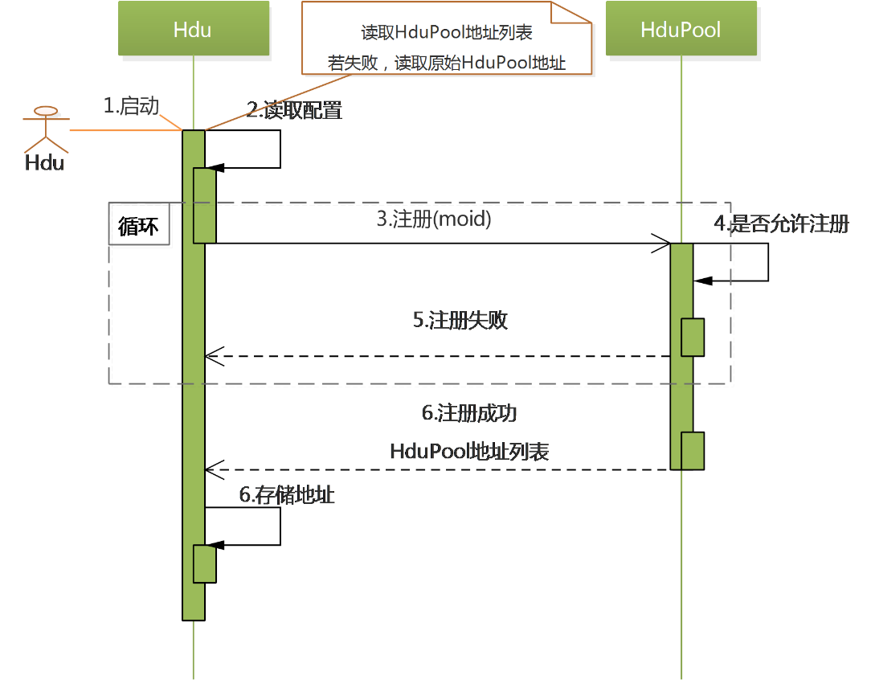

1. 启动后首先读取HduPool列表，若没有再读取本平台域HduPool地址
2. 若读取到列表，则根据列表顺序循环注册，直到注册成功
   1. HduPool处理流程（跨域模式）



1. HduPool灾备
2. 启动流程
   1. 通过服务发现获取备平台域HduPool信息
   2. 从APDB读取Hdu列表
   3. 更新Redis数据
      1. 清除不存在的hdu（moid不存在）
      2. 将存在的Hdu状态重置为不在线
   4. 支持Client通过moid操作Hdu
   5. 支持跨域控制Hdu
3. 灾备发生
   1. PMS（参看PMS概要设计）广播托管主平台域
   2. 允许主平台域Hdu接入
      1. 清除主平台域Hdu在线状态
      2. 将数据写到主平台域对应Redis
4. 灾备恢复
   1. PMS广播主平台域恢复
   2. 拒绝主平台域Hdu接入
   3. 主动挂断未在使用的主平台域Hdu
   4. 主平台域Hdu使用结束，主动挂断
5. Redis节点(灾备情况需要使用对应的Redis)
   1. hdu/user-moid/hdus
   2. hdu/user-moid/hdu-moid
6. HduClient调整
   1. 将接口的Eqpid调整为moid
      1. Cms将存储Eqpid改为moid（会管会下moid）
7. 其它相关文档
   1. 跨级建云系统设计.docx
   2. 跨级建云-Redis灾备.docx
   3. PMS概要设计.docx